Мэру г. Москвы, Собянину Сергею Семеновичу

от Граждан г. Москвы

Email: dimitriy30@mail.ru
Заявление
Уважаемый Сергей Семенович!
Мы, граждане Российского народа, испокон веков ценящих и любящих нашу матушку Россию, почитая историю, нравы, законы, культуру, духовный мир русского человека в трепетном отношении к друг другу и сохранения человеческих религиозных чувства всех народностей, предавая и сохраняя из поколения в поколение для будущих наших детей.
Мы, граждане г. Москвы. Смотрим с болью в сердце как на природа охраняемой Российской Федерацией и законами территорией, ведется засыпка, полное уничтожение Мичуринского пруда в районе Ближнее Переделкино, Ленинский район, Внуковский с.о., п. Рассказовка, застройщиком ООО “Олета”, Мичуринского пруда без совести в холодном расчете, без души . Граждане, жители г. Москвы задаются вопросом - Кто мог предположить несколько лет назад возможность такого варварского отношения к природе , и для всего этого , нужна была перестройка?
Мичуринский пруд, Ближнее Переделкино — один из крупнейших в Новой Москве. Занимает почти 10 гектаров, имеет славную историю. Он популярен не только среди местных жителей но и граждан всей Москвы. Богатая история пруда оставила теплые чувства, воспоминания миллионов граждан Москвы. В нем даже водятся мидии, раки, вода чистая не заболоченная, граждане купаются, ловят рыбу, проводят свой досуг, отдыхают от дел насущных, граждане которые приносят вклад в развитии Российской Федерации отдавая свои силы на работе . И что они видят из окон своих квартир? как их, нашу, вашу духовную душу засыпают, днем и Ночью до утра 24 часа в сутки, каждый день, равняют с землей превращая в болото Мичуринский пруд в 10 гектаров земли, делая из него в Свалку, равняя души Русского народа жителей г. Москвы. Для того чтоб превратить пруд в болото, окончательно сравнять с землей и построить новые Дома.
Данный инцидент получил широкое распространение в СМИ на общественных каналах, обсуждении граждан Российской Федерации в социальных сетях.
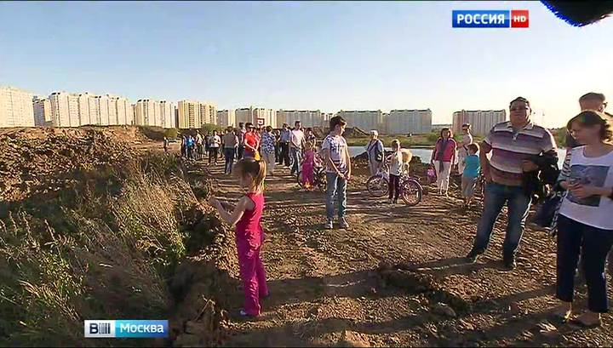
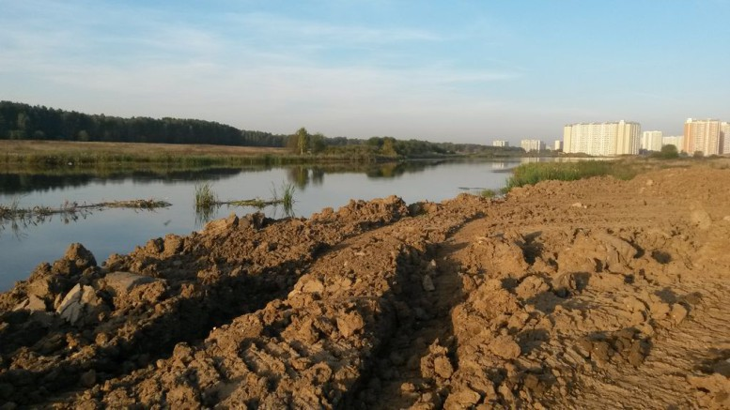

Мы граждане столицы г. Москвы, обращаемся к Вам как к градоначальнику руководителю г. Москвы. С уважением граждане Российской Федерации.

